Vierenzestig jaar geleden, op 1 september 1961, veranderde de loop van de geschiedenis van Eritrea voorgoed. Op die dag vuurden Hamid Idris Awate en een kleine groep vastberaden strijders, gewapend met weinig meer dan verouderde geweren en een enorme moed, de eerste schoten af van wat een van de langste en zwaarste bevrijdingsoorlogen van Afrika zou worden. Hun actie betekende een beslissende breuk met decennia van vreedzaam protest, burgerlijke weerstand en diplomatieke oproepen die systematisch werden genegeerd, het zwijgen opgelegd en op brute wijze de kop ingedrukt.
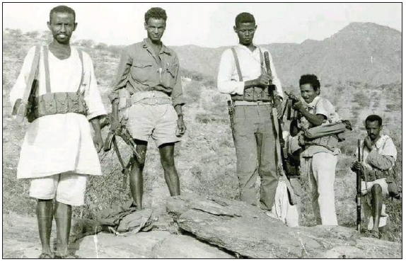
Het herdenken van dit historische moment gaat niet alleen over het eren van het verleden, maar ook over het erkennen van de blijvende betekenis ervan voor het heden. De gewapende strijd van Eritrea getuigt van de kracht van veerkracht, eenheid en vastberadenheid in het licht van overweldigende kansen. Toch heeft de herdenking vandaag extra gewicht, aangezien er de afgelopen jaren verwoede pogingen zijn ondernomen om de geschiedenis van Eritrea te herzien, te verdraaien of te bagatelliseren uit bijbedoelingen. Deze pogingen zijn niet louter academische interpretaties, maar maken deel uit van een bewuste strategie om twijfel te zaaien over de fundamenten van de onafhankelijkheid van Eritrea en om de zwaarbevochten soevereiniteit van het land te delegitimeren. Het is daarom van cruciaal belang om de waarheid over hoe de onafhankelijkheid tot stand is gekomen te bewaren, niet alleen om de identiteit en het nationale karakter van Eritrea te beschermen, maar ook om het principe te bevestigen dat het recht van volkeren op dekolonisatie en zelfbeschikking niet kan worden uitgewist door propaganda of politiek opportunisme.
Om volledig te begrijpen waarom 1 september 1961 zo belangrijk is, moeten we teruggaan naar de periode na de Tweede Wereldoorlog, toen het lot van Eritrea verstrikt raakte in de berekeningen van wereldmachten die de Koude Oorlog voerden.
Op 20 september 1949 stuurde de Algemene Vergadering van de Verenigde Naties (AVVN) een tweede onderzoekscommissie om een mogelijke “oplossing voor het probleem van Eritrea” te bestuderen. Na het aanhoren van vertegenwoordigers van de Eritrese samenleving werd duidelijk dat de meerderheid van de Eritreeërs voor onafhankelijkheid was. Sir Muhammad Zafrulla Khan, de Pakistaanse afgevaardigde, gaf een profetische waarschuwing in het rapport van de commissie:
"Een onafhankelijk Eritrea zou duidelijk beter in staat zijn om bij te dragen aan het handhaven van vrede (en veiligheid) dan een Eritrea dat tegen de ware wensen van het volk in met Ethiopië is gefedereerd. Het ontzeggen van het elementaire recht op onafhankelijkheid aan het volk van Eritrea zou onenigheid zaaien en een bedreiging vormen in dat gevoelige gebied van het Midden-Oosten.“
Ondanks deze erkenning werden de aspiraties van Eritrea terzijde geschoven. Op 2 december 1950 werd Eritrea in plaats daarvan door VN-resolutie 390 (V) gefedereerd met Ethiopië en aangewezen als ”een autonome eenheid ... onder de soevereiniteit van de Ethiopische kroon". De resolutie was grotendeels bedacht en gestimuleerd door de VS. Binnen het strategische kader van de Koude Oorlog achtte Washington zijn belangen in het Rode Zeegebied en zijn alliantie met Ethiopië waardevoller dan het recht van Eritrea op dekolonisatie. Deze koele berekening werd expliciet gemaakt door de Amerikaanse minister van Buitenlandse Zaken John Foster Dulles, die in 1952 onomwonden tegen de VN-Veiligheidsraad zei:
“Vanuit het oogpunt van rechtvaardigheid moet rekening worden gehouden met de mening van het Eritrese volk. Niettemin maken de strategische belangen van de Verenigde Staten in het Rode Zeegebied en overwegingen van veiligheid en wereldvrede het noodzakelijk dat het land verbonden blijft met onze bondgenoot, Ethiopië.”
Voor Eritreeërs zijn deze woorden – die voorrang geven aan machtspolitiek boven onvervreemdbare rechten en rechtvaardigheid – in hun geheugen gegrift als een symbool van verraad.
Hoewel resolutie 390 (V) Eritrea wetgevende, uitvoerende en gerechtelijke autonomie in binnenlandse aangelegenheden garandeerde, begon het regime van keizer Haile Selassie onmiddellijk met de ontmanteling van de federatie. Amper enkele weken na de invoering ervan schond Ethiopië de voorwaarden door de rechterlijke macht van Eritrea ondergeschikt te maken aan Addis Abeba. In het daaropvolgende decennium ondermijnde het regime gestaag het constitutionele kader van Eritrea: de Eritrese vlag werd vervangen door de driekleur van Ethiopië, Amhaars werd opgelegd als officiële taal, politieke partijen en vakbonden werden verboden, de persvrijheid werd afgeschaft en industrieën werden uit Asmara weggehaald om Addis Abeba te verrijken. Eritrese leiders werden gedwongen af te treden, terwijl de inkomsten uit de welvarende industrieën van Eritrea naar Ethiopië werden gesluisd.
Het is niet verwonderlijk dat deze onderdrukking tot verzet leidde. Studentendemonstraties in 1957 en 1962 en een landelijke staking in 1958 werden met geweld neergeslagen door Ethiopische troepen. Vreedzame demonstranten werden neergeschoten, gevangengezet of verbannen. Nationalistische leiders zoals Woldeab Woldemariam, Ibrahim Sultan en Idris Mohammed Adem werden meedogenloos vervolgd, waardoor zij gedwongen waren hun strijd vanuit het buitenland voort te zetten.
Eritrese oproepen aan de VN, waarin de schendingen van Ethiopië werden aangehaald, werden met totale stilte beantwoord. Het vertrouwen in internationale instellingen verdween toen duidelijk werd dat de wereld de rechten van Eritrea niet zou verdedigen. Uiteindelijk ontbond keizer Haile Selassie in november 1962 eenzijdig het Eritrese parlement onder bedreiging van wapens en annexeerde hij Eritrea als de “14e provincie” van zijn rijk. Westerse functionarissen die getuige waren van de afschaffing van de federatie noemden het een “staatsgreep” en beschreven het optreden van het keizerlijke regime als “een brute en willekeurige daad”. De Eritreeërs waren geschokt en ontzet en weigerden deel te nemen aan de door het Ethiopische regime georganiseerde feestelijkheden.
Tegen deze achtergrond van onderdrukking, verraad en dreigende annexatie begonnen Hamid Idris Awate en zijn kleine groep strijders op 1 september 1961 het gewapende verzet in de ruige heuvels van Gash Barka. Awate, een gedecoreerde soldaat en bekwaam schutter, had zich lange tijd verzet tegen overheersing – eerst door de Italianen, daarna door de Britten en ten slotte door Ethiopië. Zijn besluit om de wapens op te nemen was niet uit vrije keuze, maar uit noodzaak, een onvermijdelijke reactie op de systematische ontkenning van de rechten van Eritrea.
Enkele maanden later sneuvelde de eerste martelaar van de beweging, Abdu Mohamed Fayed, in de strijd bij Adal en werd hij een symbool van opoffering voor een doel dat groter was dan hijzelf. Hoewel Awate zelf binnen een jaar stierf, verspreidde de strijd die hij had ontketend zich als een lopend vuurtje en groeide uit van schermutselingen tot een volledige nationale bevrijdingsoorlog die drie decennia zou duren. Voor het vredelievende Eritrese volk was de gewapende strijd niets minder dan “de uitdrukking van de verontwaardiging van een volk waarvan de rechten op flagrante en meedogenloze wijze werden onderdrukt”.
Zelfs vóór de annexatie voorzagen sommige waarnemers de gevaren. De Britse ambtenaar G.K.N. Trevaskis waarschuwde Ethiopië in zijn boek Eritrea: A Colony in Transition, 1941–1952 uit 1960 dat het ondermijnen van de federatie het risico met zich meebracht van “Eritrese ontevredenheid en uiteindelijk een opstand, die met buitenlandse sympathie en steun zowel Eritrea als Ethiopië zelf zou kunnen ontwrichten”. Zijn woorden bleken profetisch.
De onafhankelijkheidsstrijd van Eritrea duurde dertig jaar en werd gevoerd tegen overweldigende kansen. Ethiopië kreeg enorme militaire, politieke en economische steun van beide supermachten uit de Koude Oorlog – de VS en de Sovjet-Unie – en van bondgenoten zoals Israël, Oost-Duitsland, Cuba en Jemen. Eritrea daarentegen vocht grotendeels in isolatie, met weinig externe steun. Desondanks groeide de beweging uit tot een van de meest indrukwekkende bevrijdingsstrijd in Afrika. Na enorme offers – tienduizenden doden, talloze gewonden en wijdverbreide verwoesting – behaalde Eritrea uiteindelijk in 1991 de overwinning en verzekerde het zich van zijn onafhankelijkheid na een van de langste bevrijdingsoorlogen in de moderne geschiedenis.
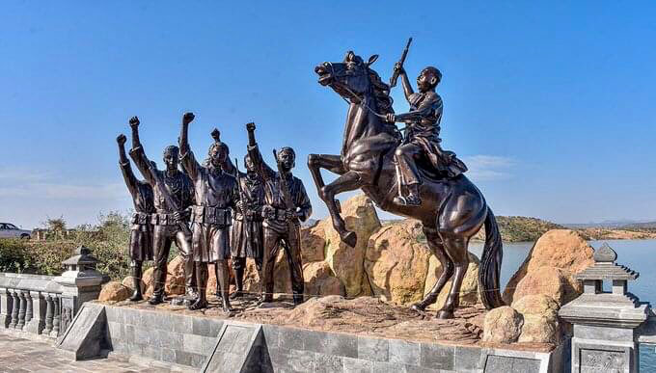
De overwinning van Eritrea, behaald tegen alle verwachtingen in, levert lessen op die vandaag de dag nog steeds van vitaal belang zijn. De lange strijd toonde de kracht van veerkracht aan: dat doorzettingsvermogen en vastberadenheid, zelfs wanneer de krachtsverhoudingen onmogelijk lijken, uiteindelijk vrijheid kunnen opleveren. Het onderstreepte ook het centrale belang van eenheid: de diverse strijders en gemeenschappen van Eritrea, met de EPLF aan het hoofd en verbonden door een gemeenschappelijk doel, overwonnen de pogingen van externe krachten om hen te verdelen. Ten slotte heeft de strijd een diep gevoel van vertrouwen gegeven. Eritrea heeft al eens tegen alle verwachtingen in gezegevierd en weet dat het in staat is om uitdagingen in het heden en de toekomst het hoofd te bieden en te overwinnen. De offers van de onafhankelijkheidsbeweging waren enorm, maar de erfenis ervan is meer dan soevereiniteit – het is een levende herinnering aan wat er bereikt kan worden als een volk standvastig en verenigd blijft en zich laat leiden door rechtvaardigheid.
De Eritrese gewapende strijd was geen impulsieve daad van rebellie, maar het onvermijdelijke gevolg van verraad, ontkenning en onderdrukking. Het was het laatste redmiddel voor een volk waarvan de vreedzame oproepen tot gerechtigheid werden genegeerd, waarvan de onvervreemdbare rechten op dekolonisatie met voeten werden getreden en waarvan de toekomst werd weggegeven op het schaakbord van de mondiale geopolitiek. Vandaag, terwijl de Eritreeërs 1 september 1961 herdenken, eren ze niet alleen Hamid Idris Awate en de meer dan 60.000 martelaren die volgden, maar ook de onverzettelijke geest van verzet die een kleine vonk omzette in een vlam die krachtig genoeg was om de nationale onafhankelijkheid veilig te stellen.

